TUGAS PEKAN 7 ALPRO

SISTEM REGISTRASI KREDENSIAL PENGGUNA

NAMA : Rifal Maulana Oskar
NIM : 2511533024
DOSEN PENGAMPU : Dr. Wahyudi, S.T, M.T



DEPARTEMEN INFORMATIKA
FAKULTAS TEKNOLOGI INFORMASI
UNIVERSITAS ANDALAS
2025
- FLOWCHART
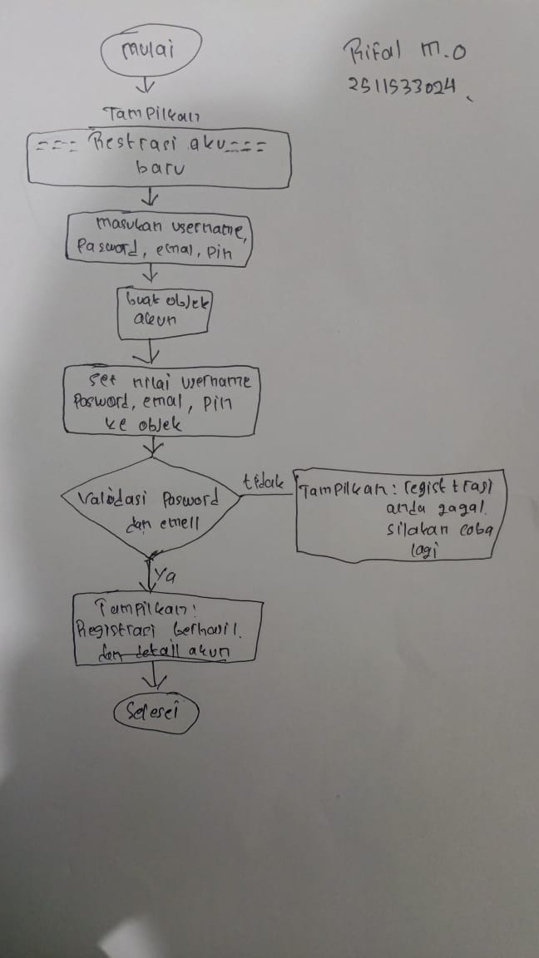

- PSEUDOCODE
JUDUL | Sistem regiistrasi kredensial pengguna
DEKLARASI | -string  -int
ALGORITMA | BEGIN  DISPLAY "===== REGISTRASI AKUN BARU ====="  INPUT username  INPUT password  INPUT email  INPUT pin (6 digit)  CREATE new Akun object  SET object properties with input values  IF password.length >= 8 AND email.contains("@") AND email.contains(".")  DISPLAY "REGISTRASI BERHASIL"  DISPLAY "Akun untuk [username] telah berhasil dibuat."  DISPLAY "Detail Akun:"  DISPLAY "Username (Lowercase): " + username.toLowerCase()  DISPLAY "Email (Uppercase): " + email.toUpperCase()  DISPLAY "ID Pengguna (Gabungan): " + username + pin  DISPLAY "Uji Tipe Data (PIN Anda: " + pin + ")"  DISPLAY "PIN (int) + 10 = " + (pin + 10)  DISPLAY "PIN (String) + \"10\" = " + pin + "10"  ELSE  DISPLAY "--registrasi anda gagal--"  DISPLAY "silahkan coba lagi."  END IF  END

- KODE PROGRAM DATA AKUN
- package alprotugas2;

- public class Akun {
- private String username;
- private String password;
- private String email;
- private int pinAngka;

- // Setter dan Getter
- public void setUsername(String username) {
- this.username = username;
- }

- public void setPassword(String password) {
- this.password = password;
- }

- public void setEmail(String email) {
- this.email = email;
- }

- public void setPinAngka(int pinAngka) {
- this.pinAngka = pinAngka;
- }

- public String getUsername() {
- return username;
- }

- public String getPassword() {
- return password;
- }

- public String getEmail() {
- return email;
- }

- public int getPinAngka() {
- return pinAngka;
- }

- // Validasi password
- public boolean isPasswordValid() {
- return password.length() >= 8;
- }

- // Validasi email
- public boolean isEmailValid() {
- return email.contains("@") && email.contains(".");
- }
- }

4. KODE PROGRAM REGISTRASI ( UTAMA )
package alprotugas2;
import java.util.Scanner;
public class Registrasi {
public static void main(String[] args) {
Scanner scanner = new Scanner(System.in);
System.out.println("===== REGISTRASI AKUN BARU =====");
// Input data
System.out.print("Masukkan Username: ");
String username = scanner.nextLine();
System.out.print("Masukkan Password: ");
String password = scanner.nextLine();
System.out.print("Masukkan Email: ");
String email = scanner.nextLine();
System.out.print("Masukkan PIN (6 digit): ");
int pin = scanner.nextInt();
// Membuat objek Akun
Akun akun = new Akun();
akun.setUsername(username);
akun.setPassword(password);
akun.setEmail(email);
akun.setPinAngka(pin);
// Validasi
if (!akun.isPasswordValid() || !akun.isEmailValid()) {
System.out.println("--registrasi anda gagal--");
System.out.println("silahkan coba lagi.");
} else {
// Output sukses
System.out.println("\nREGISTRASI BERHASIL");
System.out.println("Akun untuk \"" + akun.getUsername() + "\" telah berhasil dibuat.\n");
System.out.println("Detail Akun");
System.out.println("Username (Lowercase): " + akun.getUsername().toLowerCase());
System.out.println("Email (Uppercase): " + akun.getEmail().toUpperCase());
System.out.println("ID Pengguna (Gabungan): " + akun.getUsername() + akun.getPinAngka());
System.out.println("\nUji Tipe Data (PIN Anda: " + akun.getPinAngka() + ")");
System.out.println("PIN (int) + 10 = " + (akun.getPinAngka() + 10));
System.out.println("PIN (String) + \"10\" = " + akun.getPinAngka() + "10");
}
scanner.close();
}
}

5. HASIL OUTPUT
SALAH :
===== REGISTRASI AKUN BARU =====
Masukkan Username: RIFAL
Masukkan Password: 7263
Masukkan Email: MAULANAOSKAR@GMAIL.COM
Masukkan PIN (6 digit): 6235
--registrasi anda gagal--
silahkan coba lagi.

BENAR :
===== REGISTRASI AKUN BARU =====
Masukkan Username: fufufafa67
Masukkan Password: 6767676767
Masukkan Email: fufufafa67@wapres.paman
Masukkan PIN (6 digit): 676767

REGISTRASI BERHASIL
Akun untuk "fufufafa67" telah berhasil dibuat.

Detail Akun
Username (Lowercase): fufufafa67
Email (Uppercase): FUFUFAFA67@WAPRES.PAMAN
ID Pengguna (Gabungan): fufufafa67676767

Uji Tipe Data (PIN Anda: 676767)
PIN (int) + 10 = 676777
PIN (String) + "10" = 67676710

6. PENJELASAN SINGKAT PROGRAM
- Penjelasan Singkat Program
Program ini mensimulasikan sistem registrasi akun baru yang melakukan validasi kredensial pengguna. Program terdiri dari dua kelas utama: Akun sebagai blueprint penyimpanan data dan Registrasi sebagai pengendali alur utama. Program menerima input username, password, email, dan PIN, kemudian memvalidasi kelayakan data sebelum menyimpannya ke dalam objek.

-Logika Validasi
Program melakukan validasi dua kriteria utama: passwor harus memiliki panjang minimal 8 karakter untuk keamanan dasar, dan email harus mengandung karakter '@' dan '.' untuk memastikan format email yang valid. Jika kedua validasi ini terpenuhi, registrasi dinyatakan berhasil dan data akun diproses dengan berbagai transformasi seperti konversi case serta penggabungan string untuk menghasilkan detail akun lengkap; sebaliknya jika salah satu validasi gagal, proses registrasi dibatalkan dengan pesan error yang informatif.

